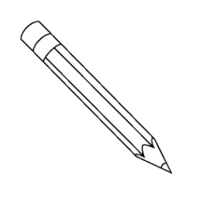

**Βάζω το –ι -η που ταιριάζει και τονίζω όπου χρειάζεται**

πλαστελίν… ποτιστήρ… ζέστ… Τετάρτ…

τζάκ… βρύσ… ποτήρ… λουλούδ… τραπέζ… σκόν…

Πέμπτ… τραγούδ… ποντίκ... πόλ… πορτοφόλ…

πορτοκάλ… γουρούν… καλοκαίρ… σκουλαρίκ… κόρ…

ρολό… ζάχαρ… μαξιλάρ… αγάπ… φίδ… παιδ…

πρότασ… μαντίλ… μανταρίν… αμάξ… χαλ… μπουκάλ…

φων… γιορτ… κολύμπ… γατάκ… κρεβάτ… κουτ…

σιωπ… χαρτόν… ψαλίδ… Παρασκευ… κλωστ… μαχαίρ…

ντουλάπ… ευχ… κεράσ… τσαντάκ… πιρούν…